**Les trigger en MySQL**

## C’est quoi un trigger en MySQL

Un déclencheur est un ensemble d'actions qui répondent à une opération telle qu'une **opération** d'insertion, de mise à jour ou de suppression sur une **table** spécifique. Le déclencheur s'active lorsqu'une opération SQL s'exécute. De plus, il est possible de créer des déclencheurs utilisant des contraintes référentielles et des contraintes de vérification permettant d'appliquer des règles d'intégrité des données. De plus, le déclencheur aide à mettre à jour d'autres tables. En outre, il génère ou convertit automatiquement les valeurs des enregistrements insérés ou mis à jour ou effectue des tâches telles que l'émission d'alertes.

## Quelle est la Différence entre Before et After Trigger dans MySQL

Dans MySQL le déclencheur Before exécute une action avant qu'une certaine opération ne s'exécute sur la table, tandis que le déclencheur Après exécute une action après l'exécution d'une certaine opération sur la table

MySQL est un SGBD populaire qui permet aux utilisateurs de récupérer et de gérer facilement des données dans des bases de données relationnelles. Il stocke les données sous forme de tableau. L'utilisateur peut effectuer diverses opérations sur les données à l'aide du langage SQL (Structured Query Language). Considérant que, Trigger est un programme stocké coté serveur qui s'exécute ou se déclenche automatiquement lorsqu'un type d'événement se produit sur une table. La réponse au déclencheur dépend du type de déclencheur.

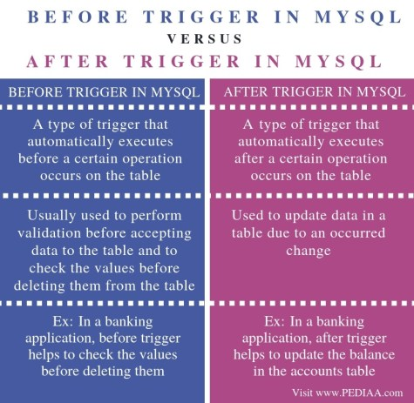

## Créer Before trigger en Mysql

Befor le déclencheur est un déclencheur qui s'exécute avant une opération telle que l'insertion, la mise à jour, la suppression. L'utilisateur peut écrire ces déclencheurs dans plusieurs cas. Ils permettent de vérifier ou de modifier des valeurs avant de mettre à jour ou d'insérer des données dans la base de données.

Exemple

|  |
| --- |
| **CREATE** **TRIGGER** trigger_name  BEFORE INSERT  **ON** table_name **FOR EACH ROW**  BEGIN     — variable declarations     — trigger code  END |

Before Trigger est un type de déclencheur qui s'exécute automatiquement avant qu'une certaine opération ne se produise sur la table. En revanche, after trigger est un type de trigger qui s'exécute automatiquement après qu'une certaine opération se soit produite sur la table. Par conséquent, ces définitions expliquent la différence fondamentale entre le déclencheur avant et après dans MySQL.

## Créer After trigger en Mysql

Après le déclencheur est un déclencheur qui s'exécute après une opération telle que l'insertion, la mise à jour, la suppression. L'utilisateur peut écrire ces déclencheurs dans plusieurs cas. Il peut les utiliser pour mettre à jour les données dans les tables. Il peut également l'utiliser pour exécuter des opérations non liées à la base de données codées dans des fonctions définies par l'utilisateur.

|  |
| --- |
| CREATE TRIGGER trigger_name  AFTER INSERT     ON table_name FOR EACH ROW  BEGIN     — variable declarations     — trigger code  END; |

## Utilité :

Généralement, l'utilisation des déclencheurs before consiste à effectuer une validation avant d'accepter des données dans la table et à vérifier les valeurs avant de les supprimer de la table. Mais, généralement, l'utilisation des déclencheurs After consiste à mettre à jour les données d'une autre table en raison d'un changement survenu. Par conséquent, la principale différence entre le déclencheur avant et après dans MySQL est l'endroit où nous les utilisons.

Exempe

|  |
| --- |
| 1. DELIMITER // 2. CREATE TRIGGER valider_Montant   BEFORE INSERT  ON vente  FOR EACH ROW  IF NEW.montant >10000 THEN  SIGNAL SQLSTATE '45000'  SET MESSAGE_TEXT = ‘Le monatnt de la vante a dépassé 10000.';  END IF// |

Créer un trigger qui empêche d’ajouter un module avec masse horaire >10

|  |
| --- |
| CREATE trigger tr_Moduf_Module BEFORE update on module for EACH ROW  BEGIN  if new.MasseHor<10 THEN  SIGNAL SQLSTATE '45000'  set MESSAGE_TEXT='Erreur de modification : La Masse horaire doit etre >10';  end IF;  END; |

Créer un trigger qui empêche d’ajouter une notation avec note < 0

Créer un trigger qui empêche de modifier une notation avec note < 0